 |  | 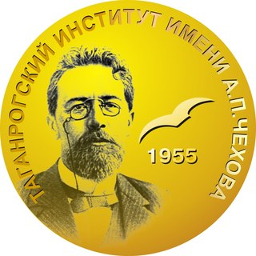

Информационное письмо

16 октября 2024 г в 19. 00 (МСК) Таганрогский институт имени А.П. Чехова (филиал) ФГБОУ ВО «РГЭУ (РИНХ)» приглашает Вас принять участие в работе Всероссийского вебинара «Методика раннего обучения иностранному языку».

Организаторы вебинара: Таганрогский институт имени А.П. Чехова (филиал) ФГБОУ ВО «РГЭУ (РИНХ)», кафедра английского языка.
Цели и задачи вебинара – психолого-педагогическое консультирование родителей по вопросам обучения английскому языку детей раннего возраста.
Особое внимание в работе вебинара предполагается уделить:
- Развитию эмоциональной сферы детей раннего возраста (создание мотивации к изучению иностранного языка).
- Развитию у ребенка понимания английской речи.
- Умению точно подражать словам.
- Способам поддержки стремления ребенка разговаривать с окружающими на английском языке.
- Знакомству ребенка с английскими названиями предметов и явлений.
Выступающие:
Кравец О.В. – декан факультета иностранных языков Таганрогского института имени А.П. Чехова (филиала) РГЭУ (РИНХ), канд. филол. наук, доцент.
Тимошенко Ю.М. – и.о. заведующего кафедрой английского языка Таганрогского института имени А.П. Чехова (филиала) РГЭУ (РИНХ), канд. филол. наук, доцент.
Пальмова Е.А. – доцент кафедры английского языка Таганрогского института имени А.П. Чехова (филиала) РГЭУ (РИНХ), канд. пед. наук, доцент.
Михалева Г.В. – доцент кафедры английского языка Таганрогского института имени А.П. Чехова (филиала) РГЭУ (РИНХ), канд. пед. наук, доцент.

Состав участников – к участию в конференции приглашаются родители, преподаватели образовательных организаций высшего и среднего профессионального образования, студенты и магистранты вузов, аспиранты, руководители образовательных организаций, учителя школ и колледжей.

Регламент работы вебинара: 16 октября, 19. 00 – в онлайн-режиме. Вебинар состоится на платформе Zoom. Ссылка для участия https://us04web.zoom.us/j/617493848?pwd=N3BhM1IzQWxxVzFvdU9zSDhrTE1pdz09

Идентификатор конференции: 617 493 848

Код доступа: 0WQ4uF

Ответственные за подготовку и проведение вебинара:
Председатель организационного комитета: Волвенко А.А. – зам. директора по научной работе и проектной деятельности Таганрогского института имени А.П. Чехова (филиала) РГЭУ (РИНХ), канд. ист. наук, доцент.
Заместитель председателя организационного комитета: Кравец О.В. – декан факультета иностранных языков Таганрогского института имени А.П. Чехова (филиала) РГЭУ (РИНХ), канд. филол. наук, доцент.
Тимошенко Ю.М. – и.о. заведующего кафедрой английского языка Таганрогского института имени А.П. Чехова (филиала) РГЭУ (РИНХ), канд. филол. наук, доцент.
Пальмова Е.А. – доцент кафедры английского языка Таганрогского института имени А.П. Чехова (филиала) РГЭУ (РИНХ), канд. пед. наук, доцент.

ОРГКОМИТЕТ

